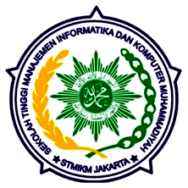
SEKOLAH TINGGI MANAJEMEN INFORMATIKA DAN KOMPUTER
MUHAMMADIYAH JAKARTA
Jl. Kelapa Dua Wetan No. 17 Ciracas Jakarta Timur
021 – 87717489 / 021 – 87717480
Email : stmikmuhjkt@gmail.com / websate : www.stmikmj.ac.id

Tanda tangan
Mahasiswa

Rhayeksa
Dewangga
Setiawan
Nama Lengkap : Rhayeksa Dewangga Setiawan
NIM : 18 300 242
Jurusan : Teknik Informatika (TI) Sistem Informasi (SI)
V
Matakuliah : Praktikum IV Delphi
Dosen Pengampu : Hartono S.Kom
Hari/tanggal : Jum’at, 14 Agustus 2020

https://youtu.be/xV1DwSLQ2cM

